전기차에 대한 오해와 진실

# **주제** – 전기차

## **제목 – 전기차에 대한 오해와 진실**

새로운 기술은 사회를 변화시킨다. 하지만 기술이 사회에 스며드는 데는 시간이 필요하다. ‘낯선’ 것에 대한 편견, 오해가 항상 존재하기 때문이다. 전기차도 출시 이래 지금까지 각종 의문과 오해를 받아왔고, 이에 대해 해명해야 했다. 전기차에 대한 다양한 오해와 의문, 그리고 진실에 대해 살펴본다.

**비오는 날 전기차 충전은 위험할까?**

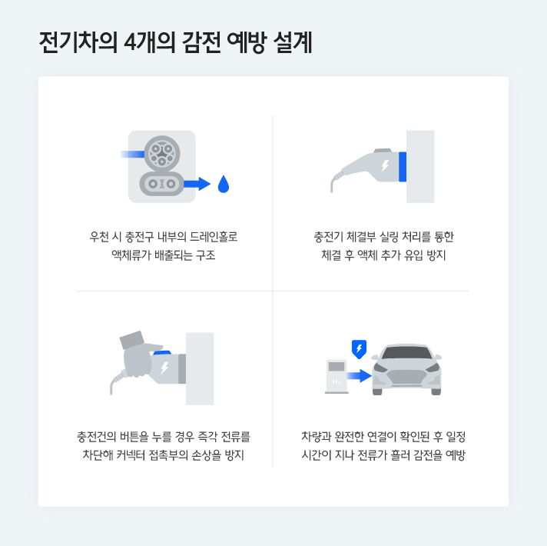

전기차는 감전 예방을 위한 구조 및 로직이 반영되어 있다

물과 전기가 만났을 때의 위험은 우리 모두 충분히 알고 있다. 전기차 역시 '물이나 비와 만났을 때 문제가 생기진 않을까' 하는 걱정도 당연하다. 하지만 전기차는 물리적으로 액체 유입에 따른 감전을 예방하는 충전구 설계, 여러 단계의 감전 예방 절차 적용으로 비 오는 날 충전해도 감전 위험이 없다.

**전기차의 4단계 감전 예방 설계**  
- 우천 시 충전구 내부로 들어오는 액체류가 드레인홀로 배출되는 구조를 통해 감전을 예방한다.  
- 충전기가 체결된 이후에는 충전건과 충전구 사이 실링을 통해 액체류의 추가 유입을 예방한다.  
- 차량과 충전기의 완전한 연결이 확인된 후 일정 시간이 지나 전류가 흐르도록 설계해 감전을 예방한다.  
- 충전 중단을 위해 충전건의 버튼을 누를 경우 즉각 전류를 차단해 커넥터 접촉부의 손상을 방지한다.

**전기차 배터리, 폭발하지는 않을까?** 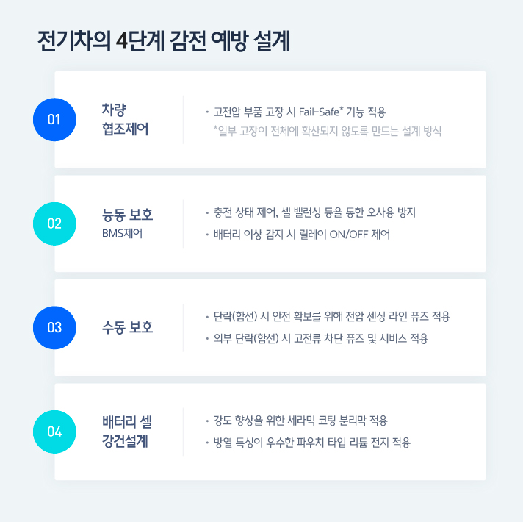

전기차 배터리팩은 복합적인 안전장치로 발화 가능성을 차단한다  
리튬 계열 배터리를 사용하는 전기차는 고열이나 합선에 의한 배터리 화재·폭발을 예방하기 위해 다양한 방식의 안전설계를 복합적으로 적용한다.  
  
**차량 협조제어** - 배터리는 전력 공급 장치로 전기차 모터를 비롯해 다양한 전장부품과도 연계되어 있어, 차체의 고전압 부품이 고장날 경우 배터리에 영향을 줄 수 있다. 이런 위험을 방지하기 위한 기능을 ‘페일 세이프(Fail-Safe)’라고 부르며 전장부품의 고장이 배터리로 확산되지 않도록 설계하는 방식이다.  
  
**능동 보호(BMS제어)** - 배터리 관리 시스템(Battery Management System, BMS)은 평소 배터리의 충전 상태 제어, 배터리 셀의 균형을 맞추는 설계 등을 통해 배터리가 잘못 사용되지 않도록 관리해 사고를 미연에 방지한다. 배터리에 이상이 감지될 경우 릴레이(특정 조건에서 작동해 다른 회로를 개폐하는 장치)를 통해 자동으로 배터리의 전원을 온오프(ON/OFF)한다.  
  
**수동 보호** - 배터리의 내부 또는 외부에서 합선이 발생할 경우 전력을 차단하는 퓨즈가 작동되도록 설계되어 있다.  
  
**배터리 셀 강건설계** - 전기차의 배터리는 외부 충격으로부터 셀을 보호하기 위한 설계가 적용되어 있다. 강도 향상을 위해 세라믹으로 코팅된 분리막을 사용하고, 외부 열로부터 보호를 위해 방열 특성이 우수한 파우치 타입의 리튬 전지가 사용된다.  
  
전기차 배터리는 안전설계 뿐만 아니라 충돌 시험, 누전 시험, 침수 시험, 연소 시험 등 다양한 상황에서 안전성 검증시험을 거친 후에 전기차에 적용된다.

**전기차의 전자파, 괜찮을까?**

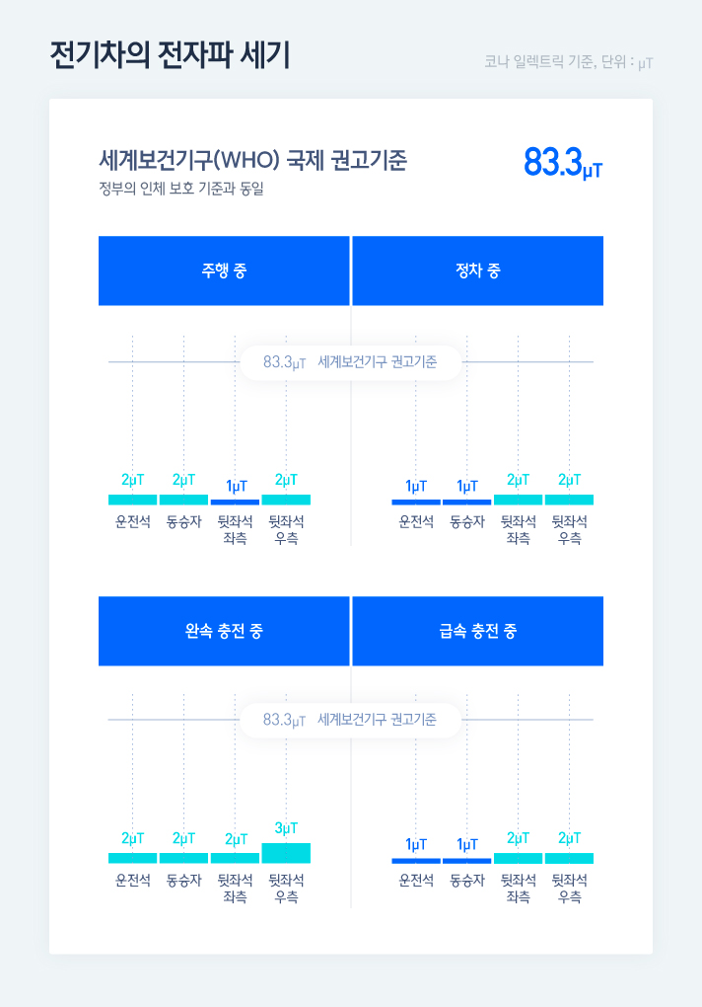

전기차에서 발생하는 전자파는 세계보건기구(WHO) 권고기준 및 정부의 인체 보호 기준 대비 안전한 수준이다  
  
전자제품에서 발생하는 전자파가 인체에 유해하다는 논란은 여전히 진행형이다. 세계국제보건기구(WHO)는 잠재적 유해 가능성을 고려해 전자파 노출에 대한 국제 가이드라인을 83.3μT(마이크로 테슬라)로 권고하고 있다. 국내 역시 국제 가이드라인을 따른다.  
  
전기차도 일종의 전자제품이라 전자파 노출을 걱정할 수 있지만, 전기차에서 발생하는 전자파는 인체에 영향을 미치지 않는 경미한 수준이다. 정차 중, 주행 중, 충전 중 각 좌석에서 발생하는 실내 자기장 분포는 국제 권고기준에 비교해도 매우 낮은 수준이며(1~3μT), 우리가 가정에서 흔히 사용하는 전기스탠드(0.5~2μT )나 TV(0.35~2μT ), 최근 조사된 전자담배의 전자파(1~3μT)와 유사한 수준이다.

**전기차는 사실 친환경차가 아니다?**

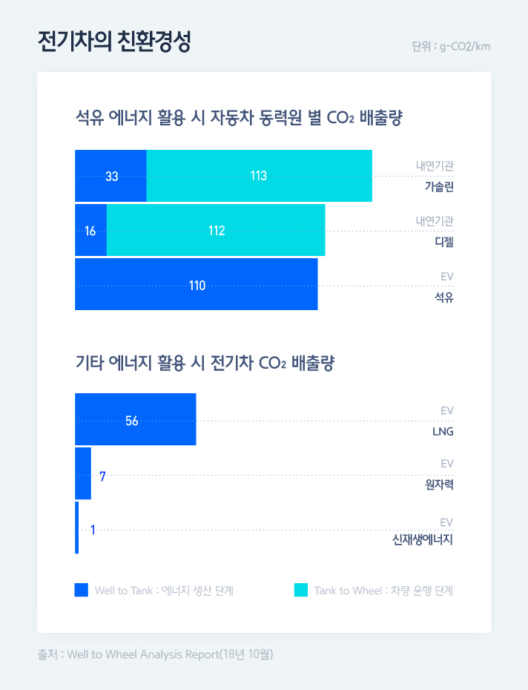

전기차는 현 에너지 수급 현황을 고려해도 모든 타입의 내연기관차보다 친환경적이다  
여전히 전기차의 친환경성에 대해 의문을 제기하는 경우가 많다. 전기차는 운행 과정에서 온실가스를 전혀 배출하지 않지만, 전기차를 움직일 전기를 생산하는 과정에서 이미 온실가스가 발생한다는 논리다. 정말 그럴까?  
  
화력발전 등으로 전기를 생산할 경우, 전기차 운행이 온실가스를 배출하는 건 사실이다. 다만 위 표에서 볼 수 있는 것처럼 석유로만 생산한 전기로 가는 전기차가 1km 운행 당 배출하는 이산화탄소는 110g-CO2, 가솔린차와 디젤차는 각각 146g-CO2, 128g-CO2로 에너지 생산과정까지 고려하더라도 전기차의 이산화탄소 배출량이 내연기관차보다 적다.  
  
석유뿐만 아니라 천연가스, 원자력, 신재생에너지 등으로 다양한 방식으로 전기를 생산하는 현황까지 고려하면 평균적으로 전기차 운행 시 발생하는 이산화탄소 총량은 더 낮아진다. 전 세계 각국의 에너지 정책은 점차 탈탄소화를 추구하고 있고, 친환경 발전 비중도 점차 늘어나고 있다. 그렇게 따지면 전기차는 더욱 친환경적인 차로 거듭나고 있는 셈이다.

**전기차 배터리 교체 비용은 큰 부담?**

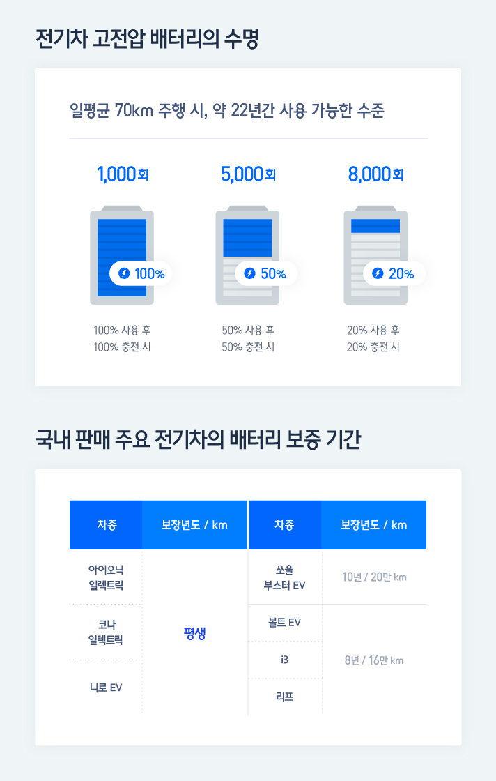

고전압 배터리는 전기차의 핵심 부품으로 일반적인 사용량 기준 약 20년 이상 유지 가능하다  
  
전기차의 배터리 수명은 몇 번이나 충전하고 방전이 가능한지로 표현한다. 통상적으로 배터리를 완전 소진 후 100%까지 충전할 경우 약 1,000회 이상, 50% 사용 후 충전 했을 때는 약 5,000회, 20% 사용 후 충전했을 때는 약 8,000회 사용할 수 있다.  
  
최근 출시된 쏘울 부스터 EV의 1회 충전 주행거리는 386km로 배터리의 20%를 사용하면 77.2km를 운행할 수 있다. 매일같이 77.2km를 운행한다고 가정하면 8,000일(약 22년) 동안 배터리 교체 없이 전기차를 탈 수 있다는 말이다. 즉, 전기차를 타는 동안 고장이 아닌 배터리 수명이 다해 교체하는 일은 없다고 봐도 무방하다.



국내에서 판매되는 주요 전기차의 배터리 보증 기간만 봐도 배터리 교체 비용에 대한 걱정은 기우다. 현대차 아이오닉 일렉트릭과 코나 일렉트릭, 기아차 니로 EV는 기간과 주행 거리에 무관하게 평생 배터리를 보증하고 있다. 기아차 쏘울 부스터 EV, 쉐보레 볼트 EV, BMW i3, 닛산 리프도 넉넉한 보증 기간을 제공하고 있다.

**같은 전기차, 국가별로 다른 주행거리. 왜일까?**

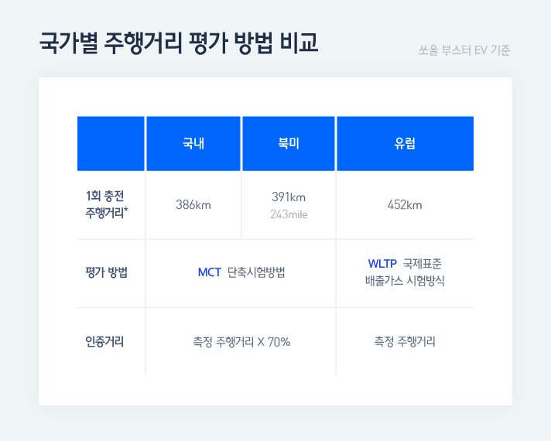

전기차 주행거리에 대한 평가는 국가마다 방식이 달라 같은 모델이라도 차이가 난다. 특히, 최종 측정 주행거리의 70%를 반영하는 국내·북미와 유럽의 차이가 크게 난다  
  
동일한 사양의 전기차 모델이라도 국가별로 표기하는 1회 충전 주행거리에 차이가 나는 경우를 볼 수 있다. 이는 국가별 주행거리 평가 방법이 다르기 때문이다. 국내와 북미의 경우 MCT(Multi Cycle Test) 시험방법으로 전기차의 주행거리를 평가한다. MCT 시험방법은 시내 주행, 고속 주행, 정속 주행을 한 번의 주행으로 번갈아 가며 실시하는 평가 방법이다. 국내와 북미는 해당 평가 방법을 통해 측정한 주행거리의 70%를 1회 충전 주행거리로 인증 표기한다. 동일한 평가 방법임에도 국내와 북미의 1회 충전 주행거리 표기에 차이가 있는 이유는 정속 주행 구간의 속도 조건(국내 88.5km/h, 북미 65mph(104.6km/h))이 다르기 때문이다.  
  
유럽의 경우 2017년 9월 이후부터 WLTP(Worldwide harmonized Light vehicles Test Procedure) 시험방식을 사용한다. 이는 유럽의 기존 평가방법인 NEDC(New European Driving Cycle)를 보완한 방법으로 실제 도로의 운행 상황까지 고려해 급가속과 감속, 초고속 주행 등으로 검사영역을 넓힌 방식이다. 유럽에서는 WLTP를 통해 측정한 주행거리를 그대로 인증 표기한다.

출처 : <https://news.hmgjournal.com/Group-Story/%EC%A0%84%EA%B8%B0%EC%B0%A8%EC%97%90-%EB%8C%80%ED%95%9C-%EC%98%A4%ED%95%B4%EC%99%80-%EC%A7%84%EC%8B%A4>